科 学 文 库
“科学文库”是科学出版社数字图书全文检索、在线浏览和下载借阅的平台，是优秀科学家的群体智慧宝库，曾获中国出版界最高奖“中国出版政府奖”，是国家新闻出版广电总局首批“新闻出版产业示范项目”。“科学文库”以服务于教育科研机构的专业人员为宗旨，提供专业优质的数字图书资源、高效便捷的知识服务，满足各个层次的专业人士和广大用户对权威、经典、实用科技知识的需求，有效支撑科学知识水平的提高和相关学科的发展。

科学文库―内容特点：
- 质量高：几乎囊括科学出版社60余年来所有获奖作品、院士著作、重点丛书、各学科必备经典专著等，堪称“科学宝库、数字典藏”。
- 容量大：截至2017年总品种数为47,000余种，每年更新约3000种。
- 学科全：分为15个学科专辑，覆盖自然科学、工程与技术科学、人文与社会科学、医药科学、农业科学五大门类的所有一级学科，所有图书按标准学科和中图法两个体系进行分类。
- 种类多：包括专著、教材、图集、报告、工具书、大众科普等，满足科研、教学、管理等各个系列的专业用户。
- 范围广：出版时间从1951至今。
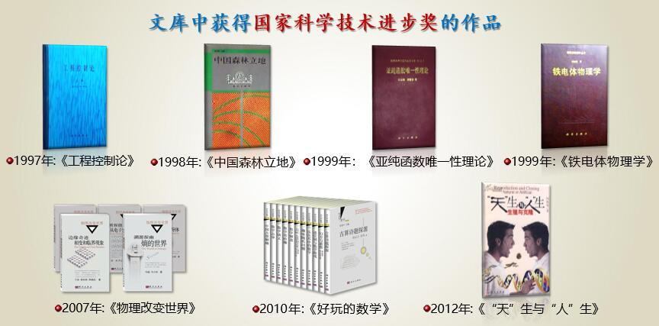

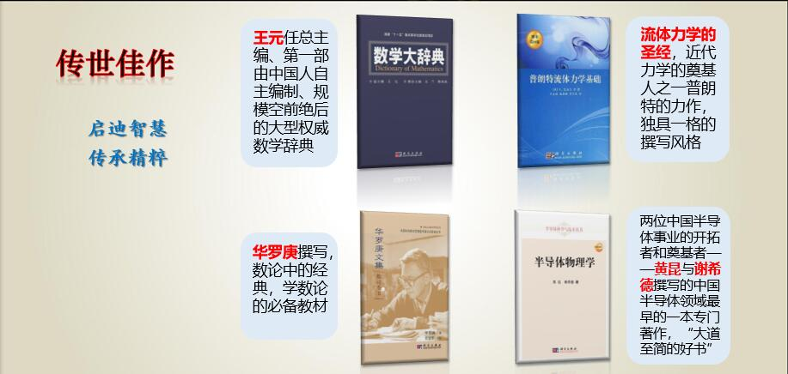
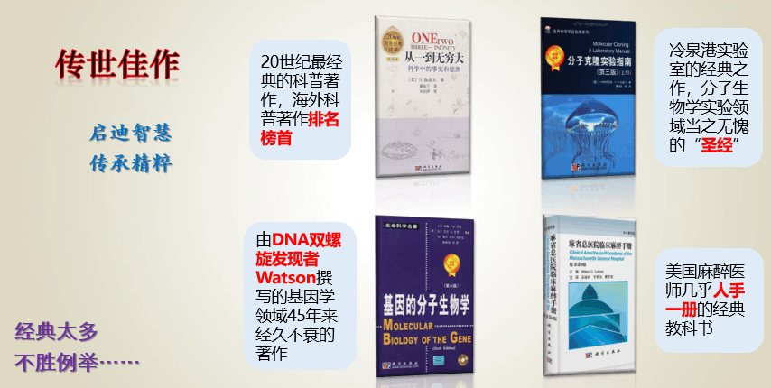
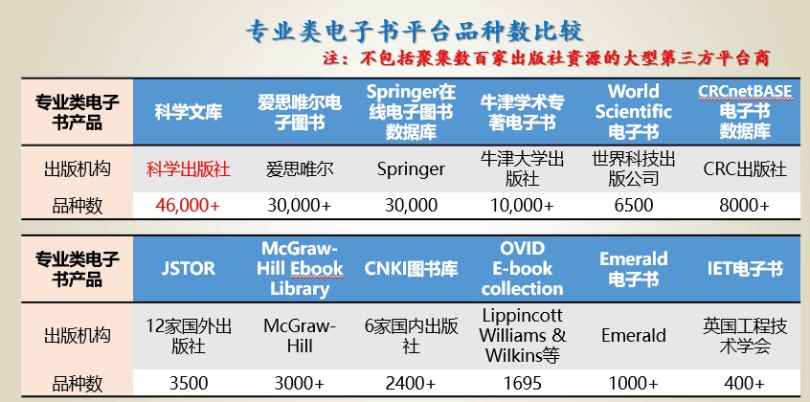
科学文库―功能特点：
- 保存图书原版原式：PDF格式，准确无误地保留专业文字、图形、符号、公式等，最大程度地呈现学术价值
- 获取权限方式灵活：可利用IP地址，也可用漫游账号、科技云通行证方式获取全文权限
- 通用搜索方式：应用Solr搜索引擎，顺应互联网时代专业用户的需求和习惯，平台内、图书内均可全文检索
- 使用方式自由：多终端适应，可在线看亦可下载读，对用户无并发限制，实现资源充分利用
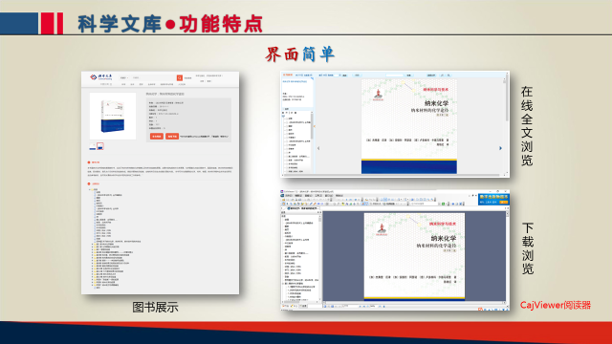
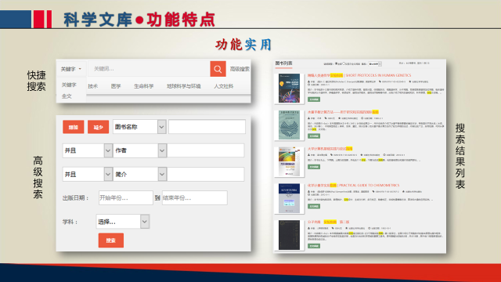
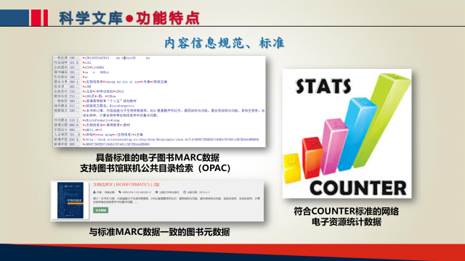
科学文库―展望
- 科学文库平台拥有海量优质内容资源，满足机构用户的数字资源建设和终端用户的使用需求
- 将不断进行技术升级、内容更新，优化数字图书的使用体验，提高使用便捷性和互动性，使电子书像纸质书一样好用
- 未来将向知识服务型产品转型，为用户搭建图书知识获取的桥梁

附学科专辑清单
序号 | 学科专辑 | 所含标准一级学科 | 2016年以前  品种数 | 2016、2017年  预期更新品种数
1 | 数理科学辑 | 数学、物理、力学、天文学、统计学 | 6086 | 400
2 | 化学材料辑 | 化学、材料科学、化学工程 | 2691 | 300
3 | 生命科学辑 | 生物学 | 4406 | 400
4 | 地球科学辑 | 地球科学 | 3347 | 300
5 | 资源环境辑 | 环境科学技术及资源科学技术 | 1407 | 200
6 | 农林科技辑 | 农学、林学、畜牧/兽医科学、水产学 | 2010 | 300
7 | 医药科学辑 | 基础医学、临床医学、药学、中医学与中药学、预防医学与公共卫生学、军事医学与特种医学 | 6213 | 400
8 | 信息科技辑 | 计算机科学、电子与通信技术、信息科学与系统科学、信息与系统科学相关工程与技术 | 7312 | 450
9 | 工程科技辑 | 16个工程类一级学科 | 7787 | 600
10 | 管理科学辑 | 管理学、安全科学技术 | 2657 | 400
11 | 历史考古辑 | 历史学、考古学 | 1666 | 200
12 | 经济科学辑 | 经济学 | 4568 | 400
13 | 教育传播辑 | 教育学、心理学、体育科学、语言学、新闻学与传播学、图书馆/情报与文献学、文学、艺术学 | 3553 | 300
14 | 法哲社会辑 | 法学、哲学、社会学、宗教学、民族学与文化学、马克思主义、政治、军事学 | 1792 | 300
15 | 其他 | 内容涉及多个学科领域 | 215 | 50
16 | 全库 | 所有专辑品种合并、去重 | 43121 | 5000+

